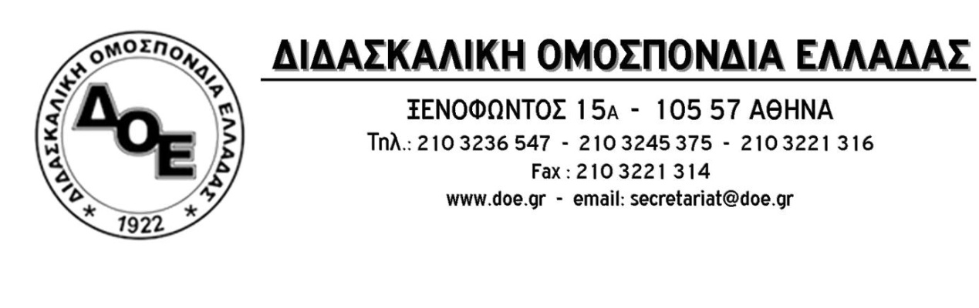
Αρ. Πρωτ.946 | Αθήνα 18/9/2020  Προς:  1. Την Υπουργό Παιδείας  κ. Νίκη Κεραμέως  2. Την Υφυπουργό Παιδείας  κ. Σοφία Ζαχαράκη  3. Τους Συλλόγους Εκπαιδευτικών Π.Ε.  Κοιν:  1. Α.Δ.Ε.Δ.Υ.  2. Ο.Λ.Μ.Ε.
Θέμα: Κατάθεση αίτησης ακύρωσης από τη Δ.Ο.Ε. στο ΣτΕ για την εγκύκλιο του Υ.ΠΑΙ.Θ. για τις άδειες ανατροφής των νεοδιοριζόμενων εκπαιδευτικών και μελών Ε.Ε.Π. και Ε.Β.Π.
Το Δ.Σ. της Δ.Ο.Ε. υλοποιώντας την από 28 Αυγούστου απόφασή του για δικαστική προσβολή (για την αποφυγή οικονομικής επιβάρυνσης των ενδιαφερόμενων συναδέλφων), προχώρησε την Τετάρτη 16 Σεπτεμβρίου στην κατάθεση αίτησης ακύρωσης κατά της εγκυκλίου του Υ.ΠΑΙ.Θ. για τις άδειες ανατροφής των νεοδιοριζόμενων εκπαιδευτικών και μελών Ε.Ε.Π. και Ε.Β.Π., στο ΣτΕ.
Πέρα από την παραπάνω ενέργεια, το Δ.Σ. της Δ.Ο.Ε. επανέρχεται τονίζοντας προς την πολιτική ηγεσία του Υπουργείου Παιδείας, την κατάφωρα άδικη αντιμετώπιση που τηρεί κατά των υπαλλήλων της αρμοδιότητάς του και απαιτεί από αυτήν να προχωρήσει άμεσα στην ανάκληση της συγκεκριμένης εγκυκλίου παρέχοντας σε όλους τους νεοδιόριστους εκπαιδευτικούς ακέραιο το δικαίωμα στην πλήρη 9μηνη άδεια ανατροφής και υπολογισμό των (διδακτικών) ωρών μείωσης του ωραρίου για διάστημα τεσσάρων ετών, που ισχύει για όλους τους δημοσίους υπαλλήλους, και όχι δύο.
Για το ζήτημα αυτό ζητάμε την άμεση πραγματοποίηση συνάντησης με την πολιτική ηγεσία του Υ.ΠΑΙ.Θ. ώστε να δοθεί δίκαιη λύση στο ζήτημα που ταλανίζει πλήθος συναδέλφων μας.
